Дата 21.01 Урок
Тема: «Умножение одночлена на многочлен»

Цели урока:
Образовательные:
- Повторить понятие одночлена и многочлена.
- Отработать навык приведения подобных слагаемых и приведение одночлена и многочлена к стандартному виду
- Ввести правило умножения одночлена на многочлен
- Научить учащихся применять правило умножения одночлена на многочлен при решении упражнений
- Закрепить навык применения правила умножения одночлена на многочлен на практике.
- Отработать навык вычислительной техники.
Воспитательные:
- Содействовать воспитанию интереса к математике, стимулировать работу учащихся на уроке, развивать их работоспособность.
Развивающие:
- Развивать логическое мышление учащихся.
- Развивать у учащихся умение анализировать, описывать планы действий.

Тип урока: урок изучения нового материала.

Методы обучения: наглядный, практический

Формы обучения: индивидуальный, коллективный, групповой

Опорные знания:
- Одночлен
- Степень одночлена
- Стандартный вид одночлена
- Многочлен
- Степень многочлена
- Стандартный вид многочлена
- Правило раскрытия скобок при сложении и вычитании многочленов

Оборудование урока:
- Ноутбук
- Проектор
- Учебник – Ю.Н. Макарычев

Ход урока:

- Организационно-психологический момент: приветствие, настрой на работу, поддержка учащихся в трудной ситуации.
Прозвенел звонок.
Начался урок. Мы пришли сюда учиться,
Не лениться, а трудиться.
Работаем старательно,
Слушаем внимательно.
- Повторение и закрепление пройденного материала.
- Проверка домашнего задания (2 учащихся у доски), тем временем остальные записывают число, вид работы.
- Контроль усвоения материала (письменный опрос – 4 учащихся)

- Являются ли одночленами выражения (устно)?
а) 3,4x² y
б) x²+x
в) c¹⁰
г) 0,6
д) 10x-8xy
- Приведите подобные члены многочлена (письменно с проверкой):
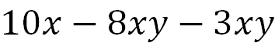,
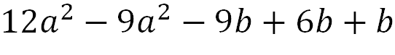
- Выполните умножение степеней (письменно с проверкой):
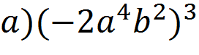
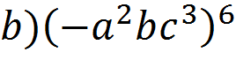

- Решение примеров с проверкой (проектор)
- Изучение нового материала

1.Почему возникло затруднение?
Проблемное задание (2х² - 4х + 3) ·3x – как решить?
Решали ли вы подобные примеры ранее?
Работа в парах. Попытайтесь сформулировать правило умножения одночлена на многочлен и выдвиньте свою гипотезу. Обоснуйте свою гипотезу (почему можно так делать?)
Объяснение на слайде.
2. Формулируем правило.

Чтобы умножить многочлен на одночлен нужно каждый член многочлена умножить на одночлен и полученные произведения сложить.

3.Решаем примеры с объяснением у доски: а,б,в
Физминутка.

- Работа с учебником (№ 614)
- Выполним самостоятельно по вариантам (примеры на доске).

IV. Итог урока:
Достигли ли мы цели нашего урока?
Каков результат нашей деятельности на уроке?
Как умножить одночлен на многочлен?
Чему еще нам необходимо научиться?
Выставление оценок;
Рефлексия: что нового узнал, что получилось, что не удалось, что хотелось бы исправить.
9. Домашнее задание: № 615(а,б,в),618

